花東車票憑證購票  
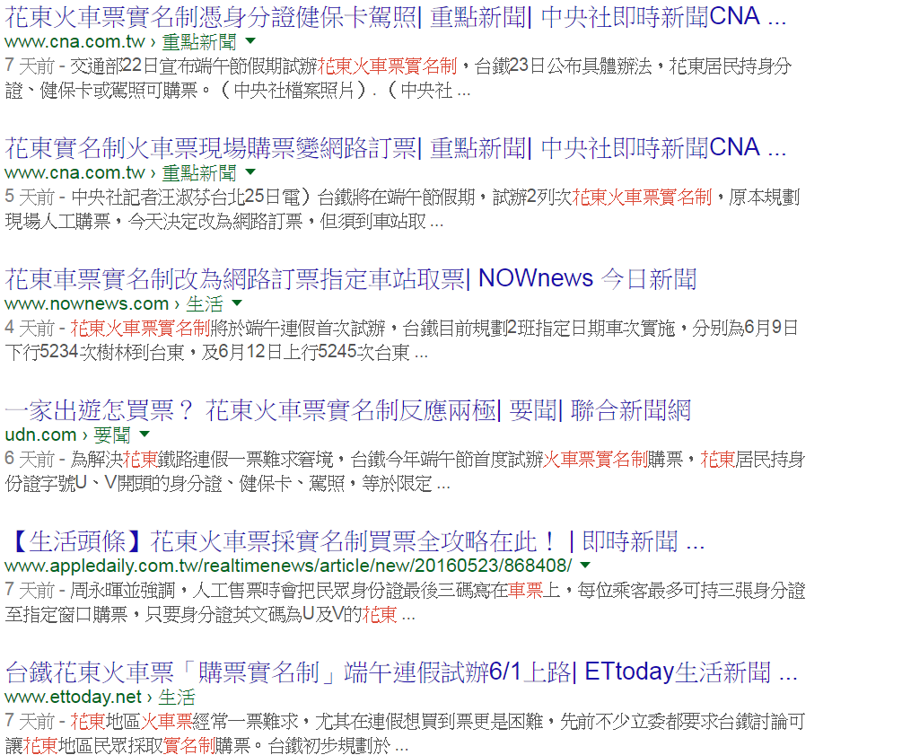

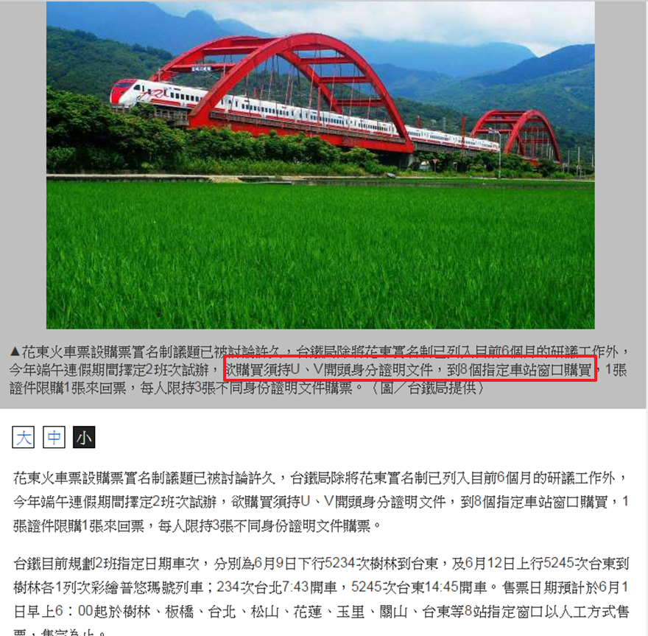

<http://www.nownews.com/n/2016/05/23/2109611>

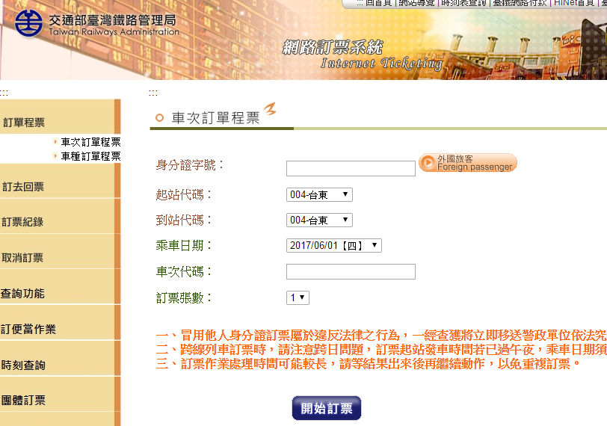

我國的身分證字號有底下這樣的規則

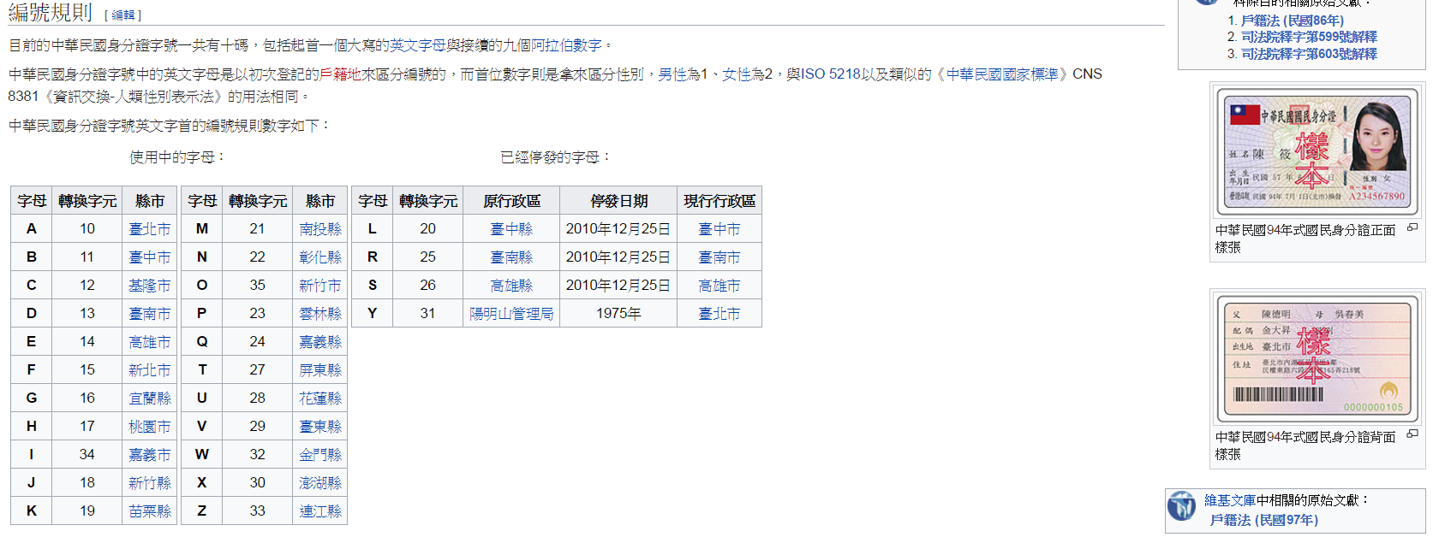

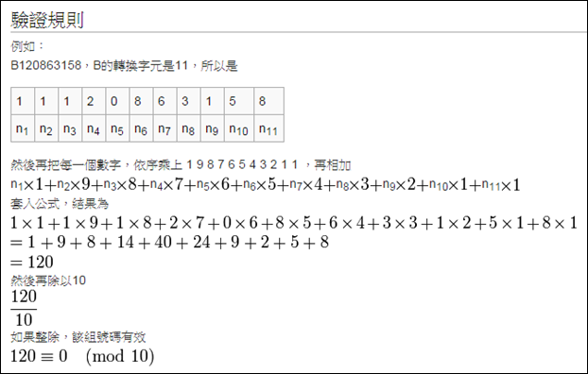

## 假設現在台鐵想要開發網路訂票系統，請你幫忙寫一個身分證驗證程式。

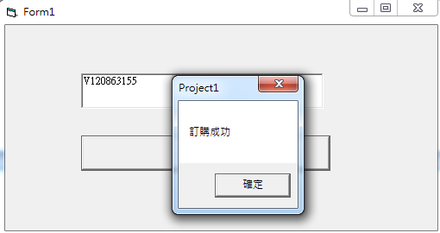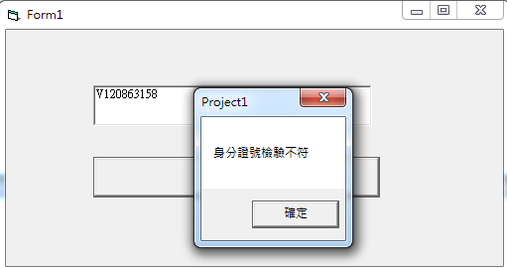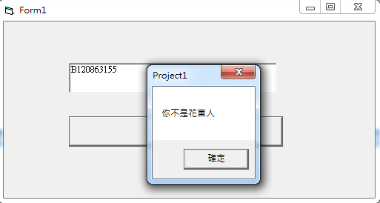

Mid是middle的簡寫，可以從字串中間取出字元，用法為mid(字串，從哪個位置開始取，要取幾個字元) if s mod ??=0 then , mod 取餘數

解法一

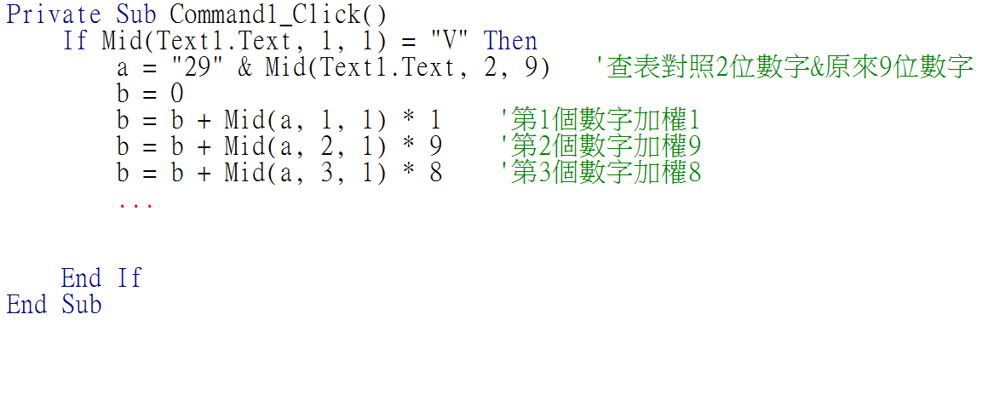

解法二

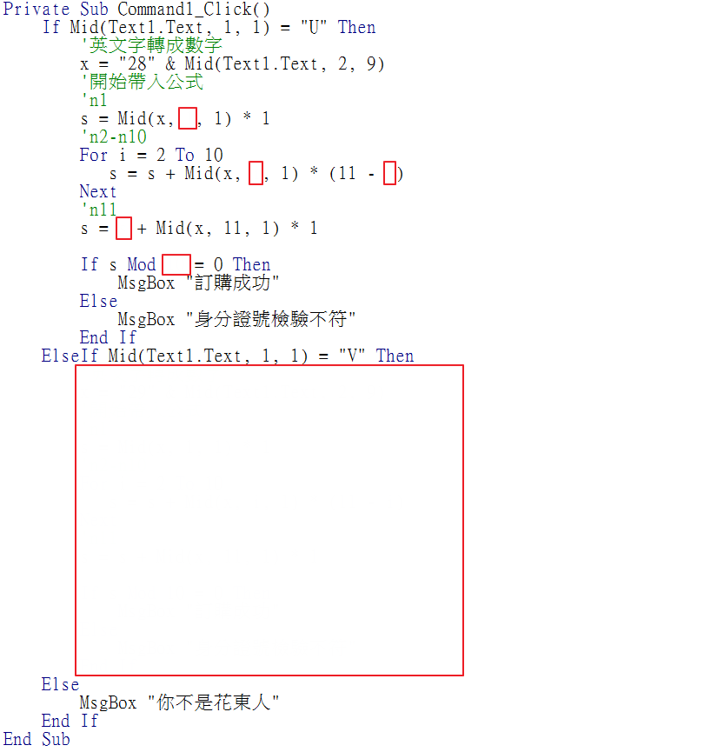

提示

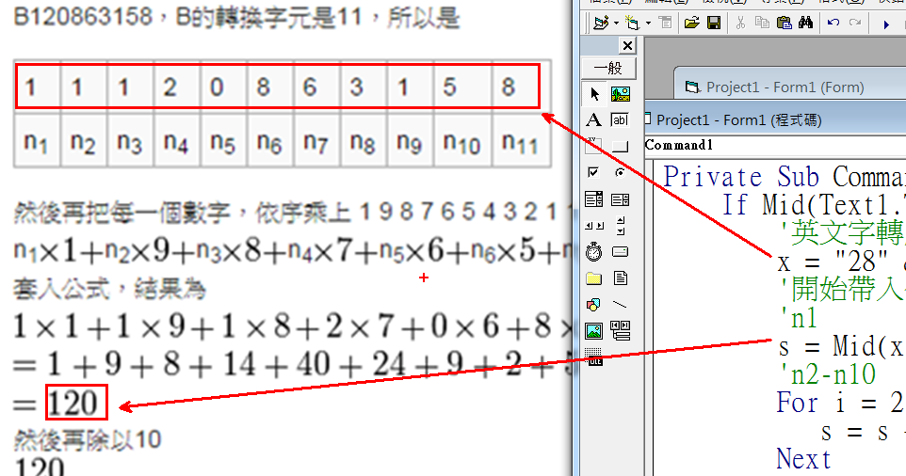

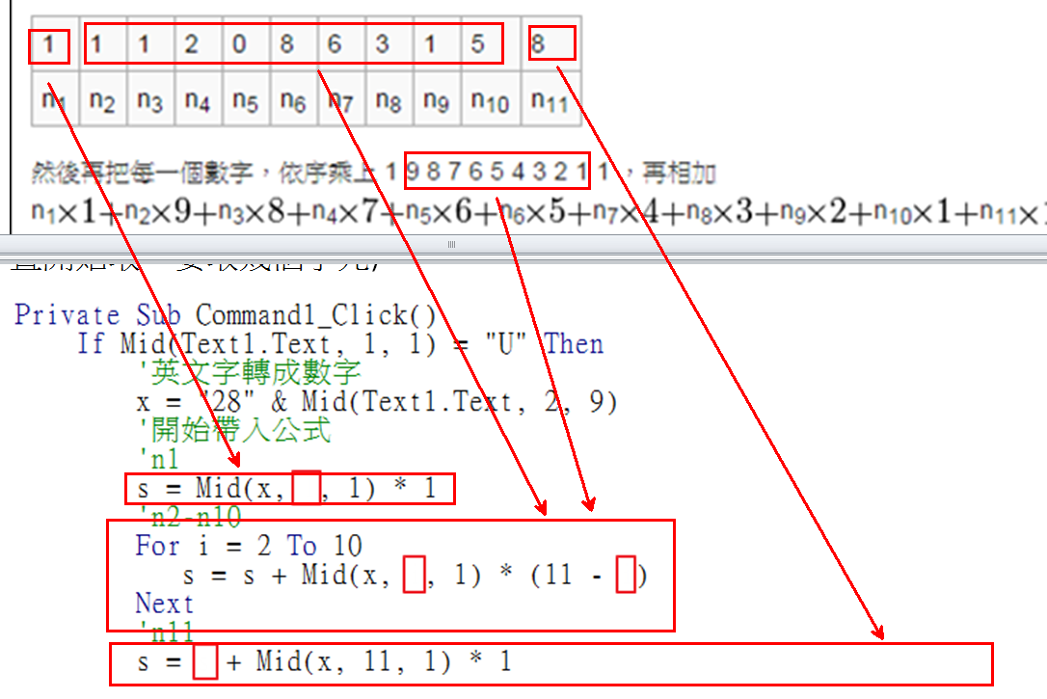

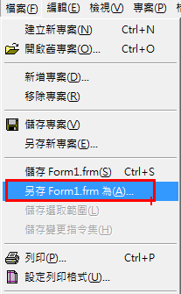

請上傳座號.frm，如01.frm

## 加分題

第一題只支援大寫UV，請加入支援小寫uv，如果做出加分題請多上傳一個檔案如 “01加.frm”

想法一：多重條件if a=b or a=c then

想法二：ucase可以把字元轉大寫，如下例，if ucase(mid(…))="U" then

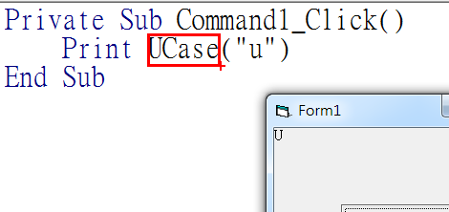

### 加加分題

**自由發揮，隨便新增一個你自己的創意(不包括只多加一個msgbox)，請多加一個label簡短說明新增的功能，**製成 座號加加.frm 上傳即可，如01加加.frm

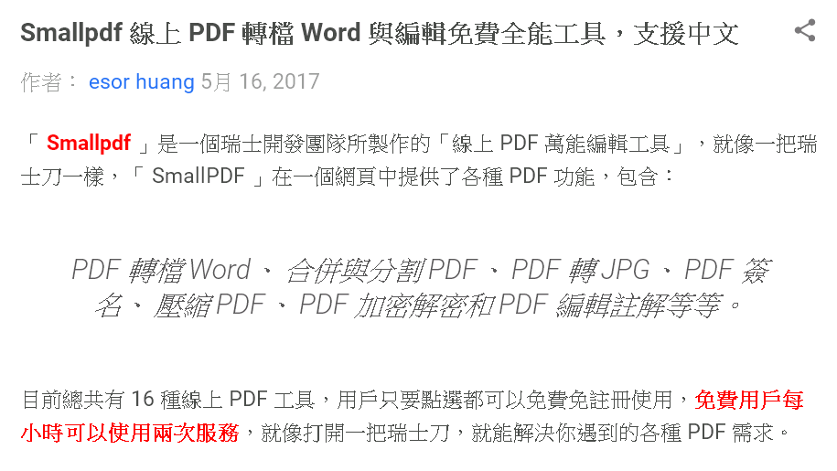<http://www.playpcesor.com/2017/05/smallpdf-pdf-to-word.html>

## TIP:

